INFORME DE INSPECCIÓN DE INMUEBLE URBANO O RURAL

Numero consecutivo asignado por FRV “NOMBRE DEL BIEN”

IDENTIFICADO CON FOLIO DE MATRÍCULA INMOBILIARIA No 015-53199

FONDO PARA LA REPARACIÓN DE LAS VÍCTIMAS
UNIDAD PARA LA ATENCIÓN Y REPARACIÓN INTEGRAL A LAS VÍCTIMAS

POSTULADO: RAMIRO VANOY MURILLO
BLOQUE: MINEROS.

01 DE FEBRERO DE 2018 (fecha de inspección al bien)
TARAZÁ - ANTIOQUIA

Objeto de la comisión:

(Debe estar acorde al plan de trabajo)

Realizar la inspección del predio “Montepio 1”, ubicado en el municipio de Tarazá, departamento de Antioquia, para identificar XXXXXX, realizar el seguimiento XXXXXX, revisar el estado de administración XXXX (Debe estar acorde al plan de trabajo).

Identificación del inmueble:

Localización | Departamento |  |  | ANTIOQUIA
 | Municipio |  |  | Tarazá
 | Corregimiento y Vereda |  |  | La Caucana
 | Barrio: |  |  | N/A
Nombre del bien | CIELO AZUL – LA INDIANA
Clase de bien | Urbano: |  |  | Rural: X
Sub clase de bien | Finca.
Coordenadas | 7°37'13.366 N 75°33'4.321 W (Geográficas WGS84)
Matrícula Inmobiliaria | 015-49853
Círculo Registral | 015 - CAUCASIA
Cédula Catastral | 2050000140000150000000
Aspecto Físico | Área  Folio de Matrícula | 60 Hectáreas | Área  Escritura Pública | 60 Hectáreas | Área  Catastral | 172 Ha + 7512 Mts2
Área Construida | 250 M2
Sistema de Administración | Arrendado – Comodato – Sin Sistema de Administración
Estado OAJ | Ocupación no autorizada, reportada desde 15de febrero de 2015

- Compromisos Diligencia de Inspección anterior:

FECHA ULTIMA VISITA: XXXXXXXXXXXXXXXXX

COMPROMISO ÚLTIMA INSPECCION | RESPONSABLE | SE CUMPLIO | OBSERVACIONES
Solicitar la condonación del impuesto | Administración - Nombre xxxxx | SI | XXX
Implementar el esquema de administración para el inmueble. | Administración - Nombre xxxxx | NO | XXX
Efectuar estimación de renta | Gestión Predial - Nombre xxxxx | SI | XXX
Reportar OAJ | Administración - Nombre xxxxx | SI | XXX
Seguimiento acciones jurídicas de los procesos en curso | Administración - Nombre xxxxx | SI | XXX

Descripcion del bien y Síntesis de visita:

(Es una descripción de las actividades realizadas desde el inicio de la comisión incluye el recorrido y las personas que acompañaron la diligencia)

Se programa la comisión de recepción del predio denominado “Montepio 1”, identificado con FMI No. 015-66866, ubicado en el corregimiento la Caucana, Jurisdicción del Municipio Tarazá. Asistió la Fiscal Seccional 159 Dra. Aydee Gómez Pérez, quien contó con el apoyo del señor Nelson Darío Rodríguez Jiménez y Carlos Humberto Ortiz Saavedra, Técnico Investigador I adscrito al CTI, Grupo Técnico Persecución Bienes Justicia Transicional, en representación del Fondo para la Reparación de las Víctimas las siguientes personas: señora Leidy Marcela Romero Agudelo identificada con c.c. 1.032.402.977 expedida en Bogotá – abogada y el Técnico de Proyectos Productivos del Fondo para la Reparación de las Víctimas el señor Sergio Avendaño Cruz identificado con c.c. 80.283212.

Para la diligencia se contó con el apoyo de la policía de Antioquia Coronel Wilson Snehider Pardo y el comando de policía de la Caucana al mando del Intendente Carlos Andrés Chaux Granada. Se procedió con la identificación física del bien, descripción general, estado de conservación, recolección de información documental, entre otros factores que permitían establecer las condiciones en las que se encontraba el bien

- Descripción Construcciones

Nombre | Área en m2 | Descripción General
Casa Familiar | 150 | Casa familiar en buen esta de conservación, muros en mampostería, techo en madera y tejado en Eternit, 3 baños, 2 habitaciones…
Corral | 200 | Corral para el manejo de ganado con capacidad de xx, con rampa de cargue, en estructura de concreto y acero.
Kiosko | 60 | Kiosco construido en forma circular, pisos en concreto y techo en paja.

Situación Económica

Aspectos a Examinar | Descripción | Valor
Valor del Bien | La citada factura No. 164356, emitida por la oficina de Hacienda del municipio de Tarazá departamento de Antioquia, indica que este bien presenta un valor catastral de seis millones ochocientos cuarenta mil setecientos veinticinco pesos M/Cte., ($ 6.840.725), para la vigencia 2019. | $ 6.840.725

Obligaciones A Cargo Del Bien

Aspectos a Examinar | Descripción |  |  |  | Valor de la Obligación
Impuestos Prediales | De conformidad con lo establecido en la factura N° 164356 emitida por la Secretaría de Hacienda Municipal de Tarazá el monto total adeudado es de $1.223.575 desde el año 2009. Se anexa al informe factura de impuesto predial. (Ver Anexos) |  |  |  | $ 1.223.575
Servicios Públicos |  |  |  |  | $ 0000
 | Acueducto | NO DEBE | Energía | NO DEBE
 | Gas | NO DEBE | Otro | NO DEBE
 | Cual
Cuotas de Administración | N/A |  |  |  | $ 0000
Gravámenes (Hipotecas y/o Embargos) | N/A |  |  |  | $ 0000
Total Obligaciones | $ 1.223.575

Ocupación No Autorizada - Estado OAJ

Estado de Ocupación: | OCUPADO DE MANERA NO AUTORIZADA
Fecha de Reporte: | 25 DE MARZO 2012
Estado Actual: | 15 DE JUNIO 2019, PROCESO EJECUTIVO EN TRAMITE
Acción adelantada durante la comisión: | SE NOTIFICO AL OCUPANTE Y SE EFECTUO SEGUIMIENTO EN EL JUZGADO DONDE SE SOLICITO PRIORIZACION DEL PROCESO DE DESALOJO

Sistema Actual de Administración Del Bien

PARAMETRO | ESTADO ACTUAL | DESCRIPCION Y OBSERVACIONES
Estado de conservación | Bueno Malo  Regular Ruina  Habitable: | El bien inmueble se encuentra en regular estado de conservación. Tiene casa principal, dos baños, una Cocina, dos habitaciones ocupadas, tres desocupadas, dos Quioscos, 5 tanques de abastecimiento, 2 pesebreras, una bomba de extracción de agua, todo en muy mal estado de Conservación.
Uso o destinación actual del bien | Agropecuario  Residencial  Comercial | Se evidencia que el bien inmueble tiene explotación ganadera, ya que hay presencia de semovientes dentro de este. Presencia de Cultivo de Cachamas y Maíz.
Sistema Administración Actual | Arriendo Vigilancia Comodato Depósito  Conserjería Póliza  VSR | Este predio cuenta con servicios públicos agua de la vereda y luz (EPM), es un predio que ya cuenta con uso ganadero, piscicultor, tiene explotación por parte del administrador y quien demuestra su gran interés en tomar en arriendo este predio, también es importante resaltar que estos predios son de difícil administración por el tema de orden público del sector, y el señor Emilio Páez, conoce los predios, vive en el sector desde hace 24 años.
Canon de arrendamiento
Notificación estado de cuenta | xxxxx | Se notificó sobre la deuda que mantiene con el FRV.
Actualización Datos de contacto | xxxxxxxxxx | Nombre  Teléfonos  Referencia personal  Teléfono  Email
Causas que dificultan la implementación de un sistema de administración | Amenaza ruina  Difícil acceso  Orden público  Improductivo  Ocupación no autorizada  Sin vocación reparadora | Hay una gran dificultad para implementar un sistema de administración estable en el inmueble, pues es una zona que presenta graves problemas de Orden Público, incluso la comisión debió ser detenida ya que no había garantías para la seguridad de las personas integrantes de esta.
Situación de servicios públicos, impuestos y expensas de administración | Acueducto  Energía  Gas  Otros | Impuesto Predial $18.292.003. este y otros predios.
Ocupación ilegal | SI NO  Antes de la recepción  Después de la recepción  Reportado a la OAJ:  SI NO  Fecha de reporte  Estado Actual OAJ | Inmueble administrado por el señor EMILIO PAEZ identificado con CC 98.598.254, teléfono 3147658070 esta persona actualmente está desarrollando labores de administración ganadera en el predio y nos indicó que la empresa KIF Forero tiene el predio arrendado, y que esta empresa esta representa por el señor Roberto (Sin Apellido) 3202677451. Allí hay un número indeterminado de semovientes de la ya mencionada empresa. El inmueble se encuentra a nombre del señor Edgar Alvarez, el cual tiene número de teléfono 3225474804  El señor Páez tiene un contrato por $900.000 pesos mensuales, por la administración de los predios, está explotando el inmueble con un sembrado de Maíz que ya recogió y tiene un estanque con Cachama.
Minería ilegal | SI NO  Reportado a la OAJ:  SI NO  Fecha de reporte  Estado Actual OAJ | N/A
Pólizas de Seguros | ASEGURADO | XXXXXX
OTRO | XXXX | XXXXXX

Registro Fotográfico:

INGRESO A MONTEPIO 1 | LINDERO OESTE
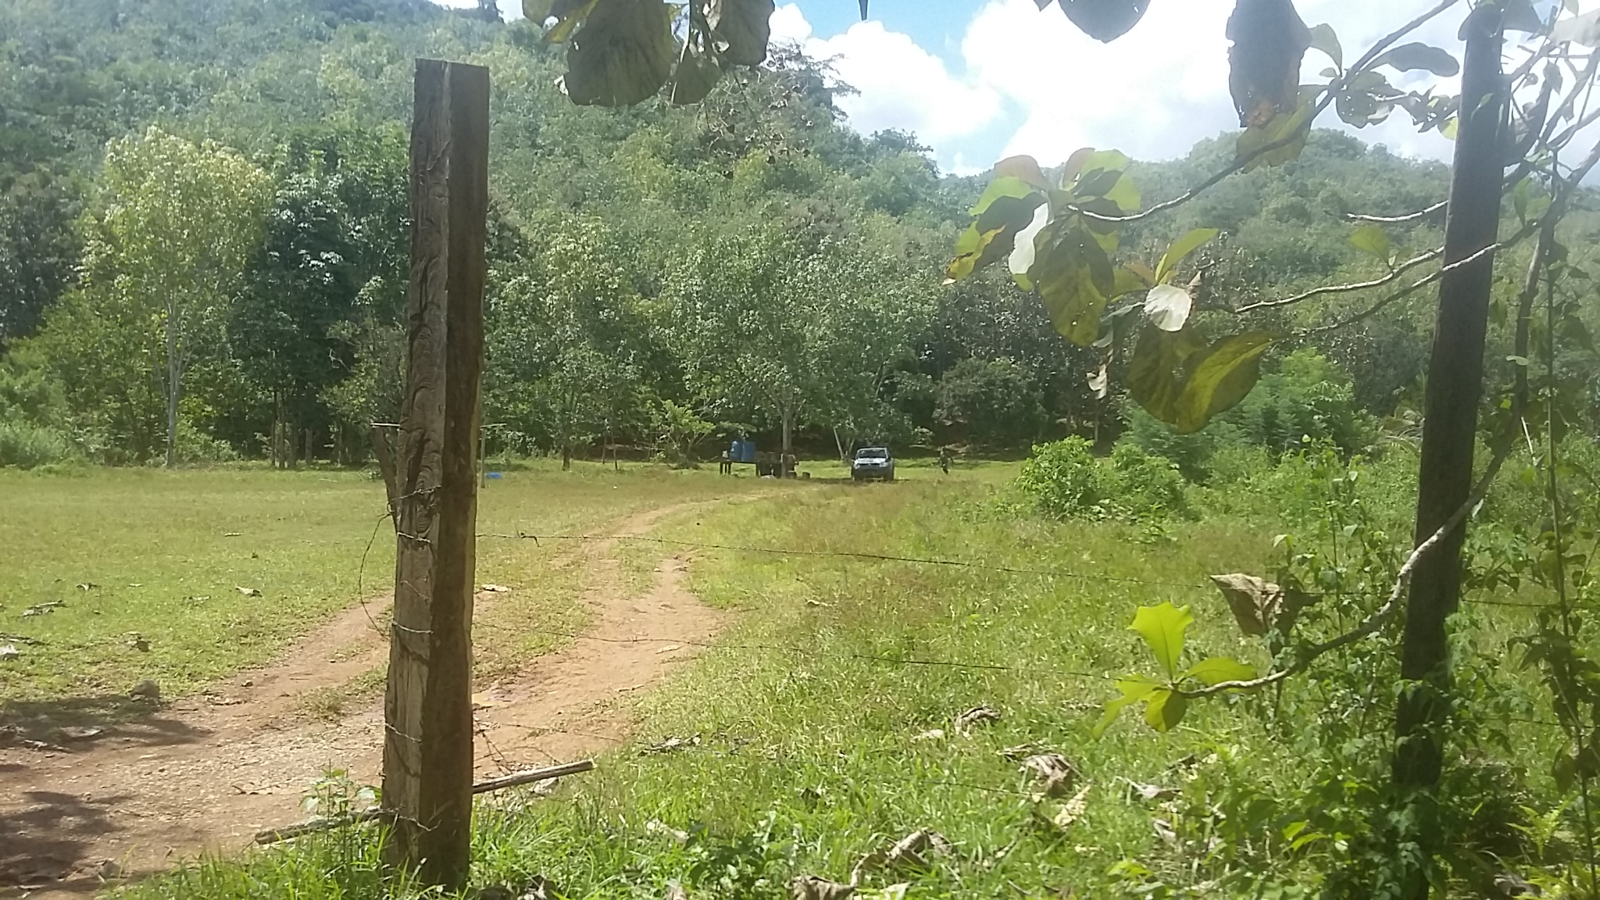 | 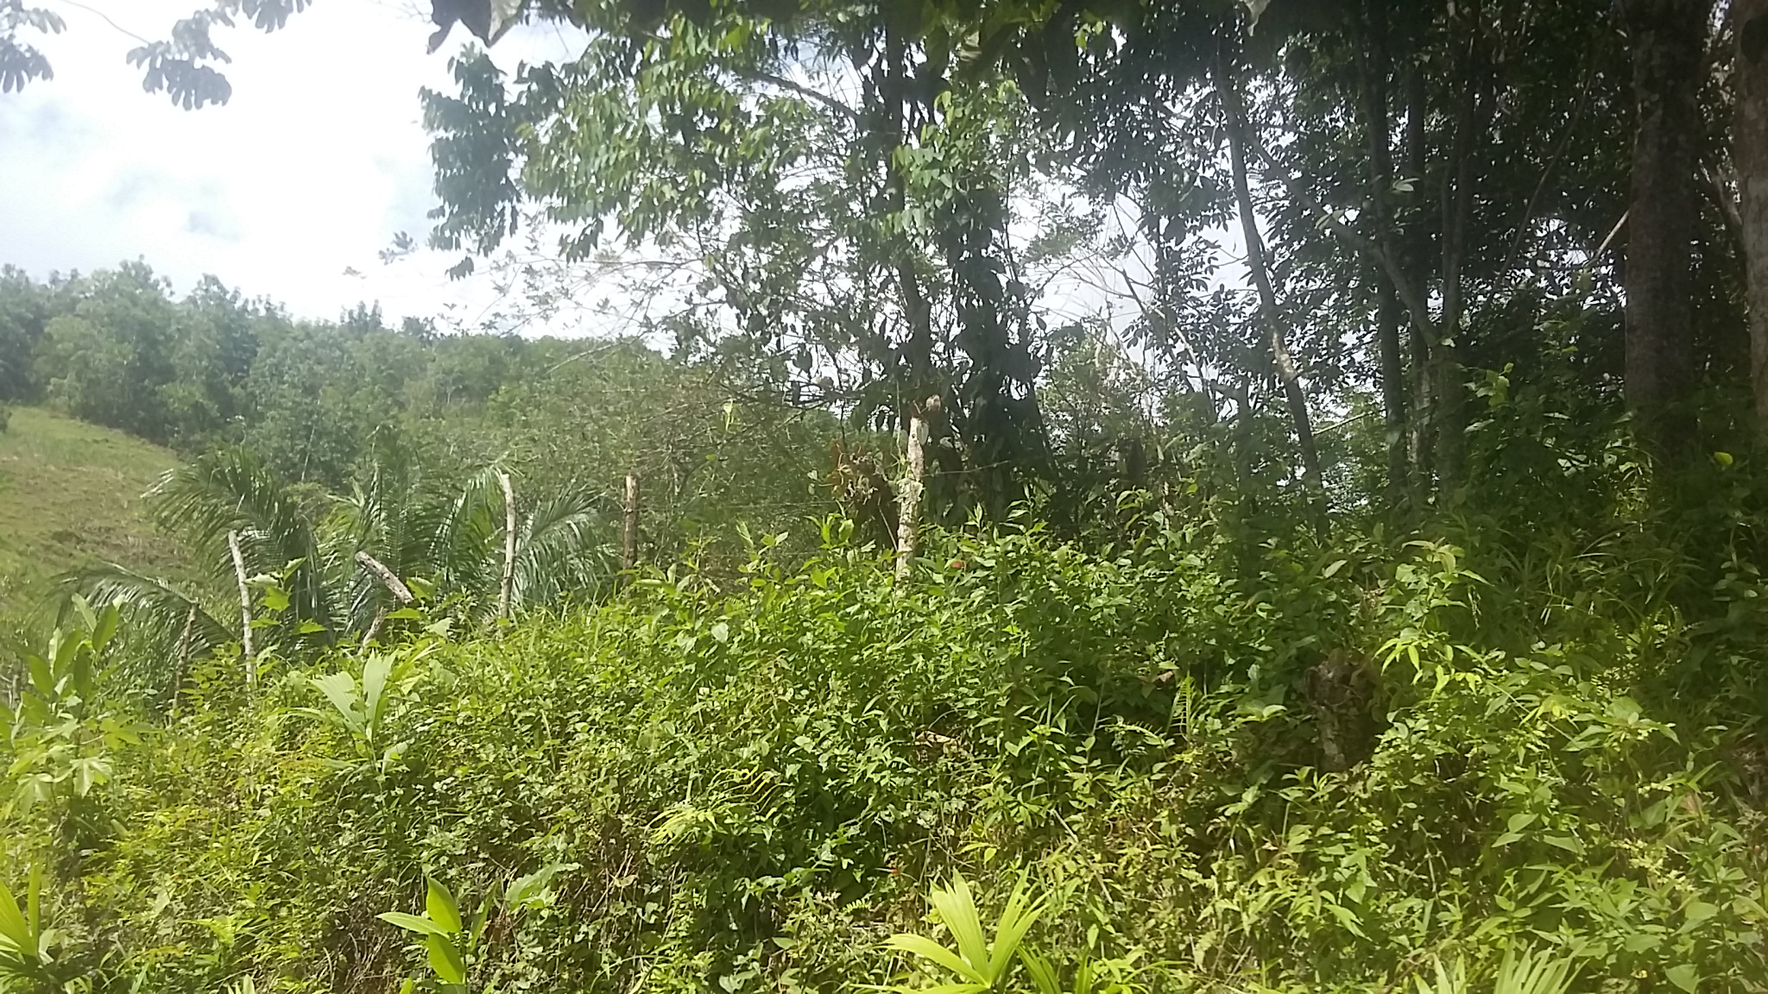
LINDERO SUR BORDEANDO LA TROCHA | CULTIVO DE CAUCHO CON 15 AÑOS DE PRODUCION
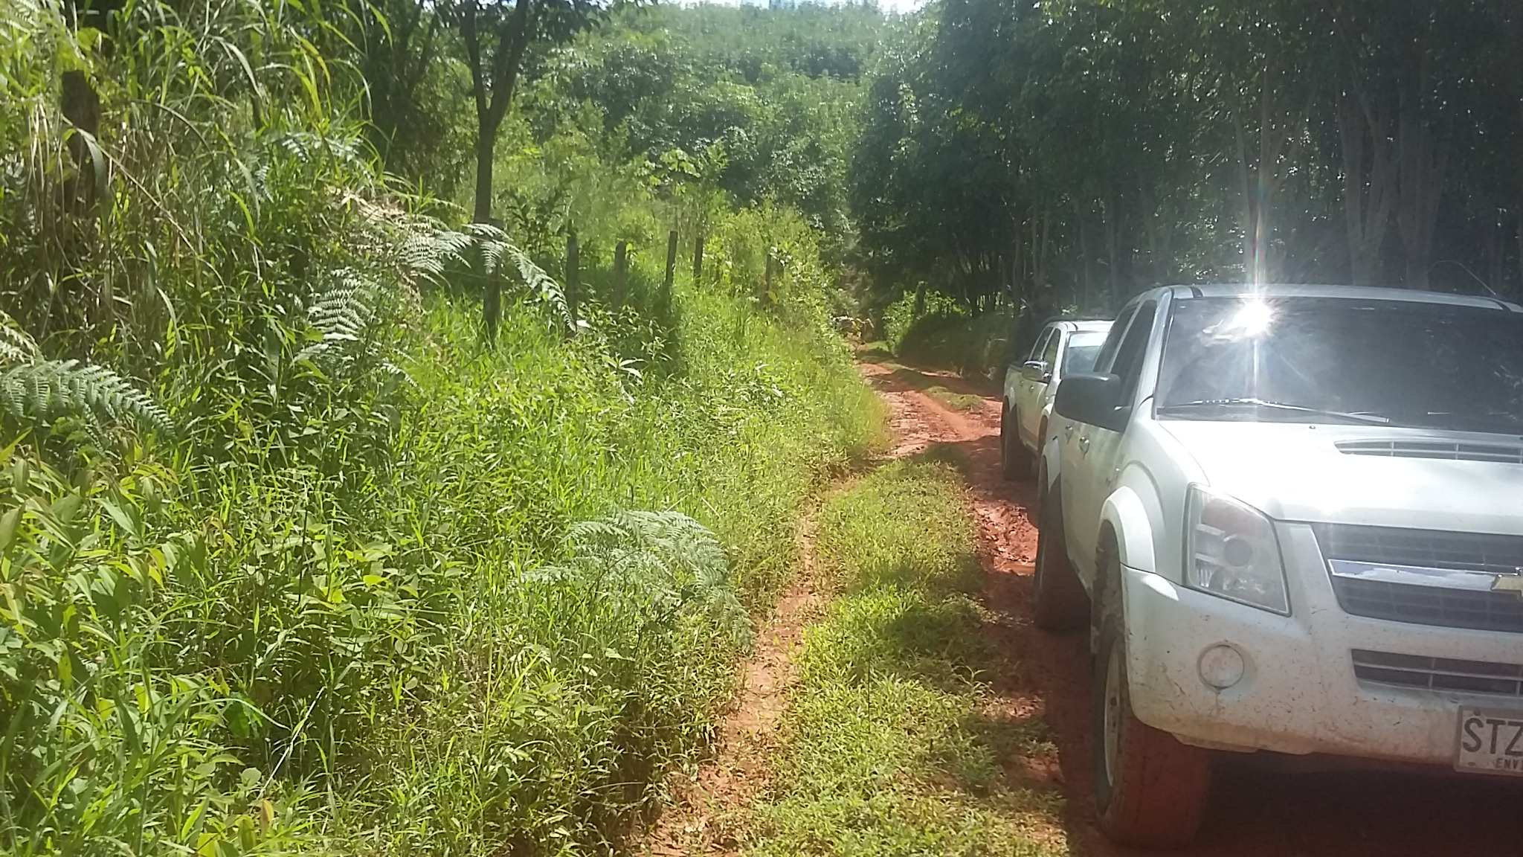 | 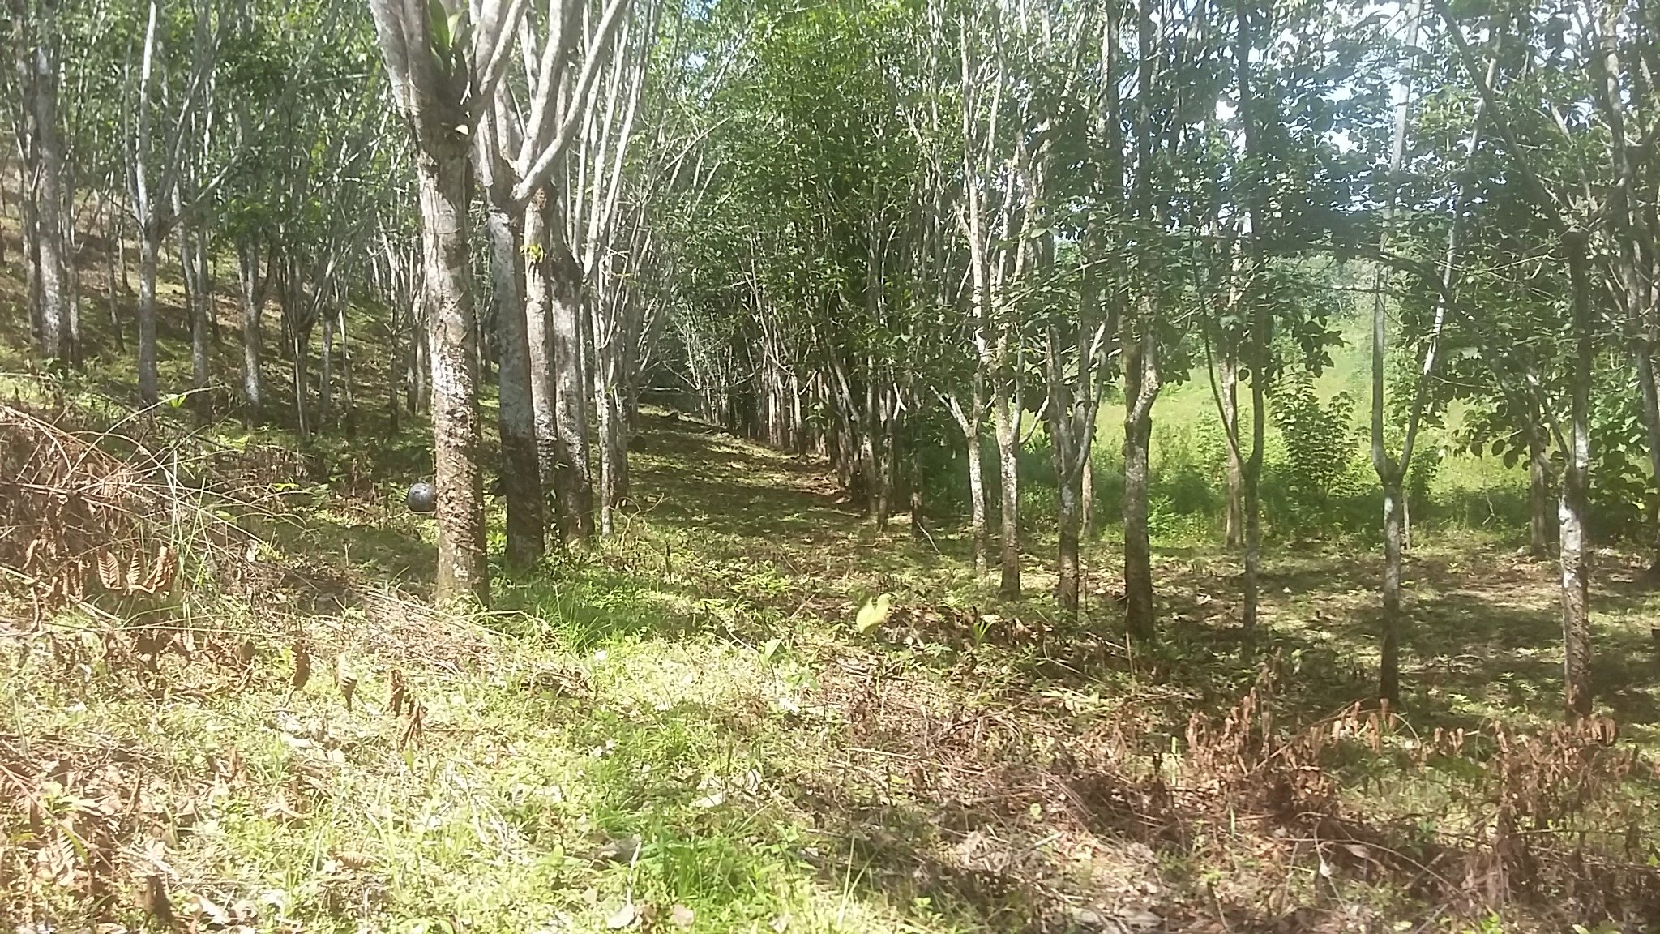
ABSCESO AL PREDIO EN MAL ESTADO | TALA ILEGAL DE CAUCHO
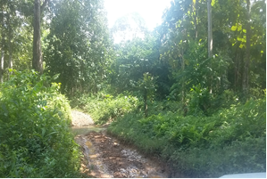 | 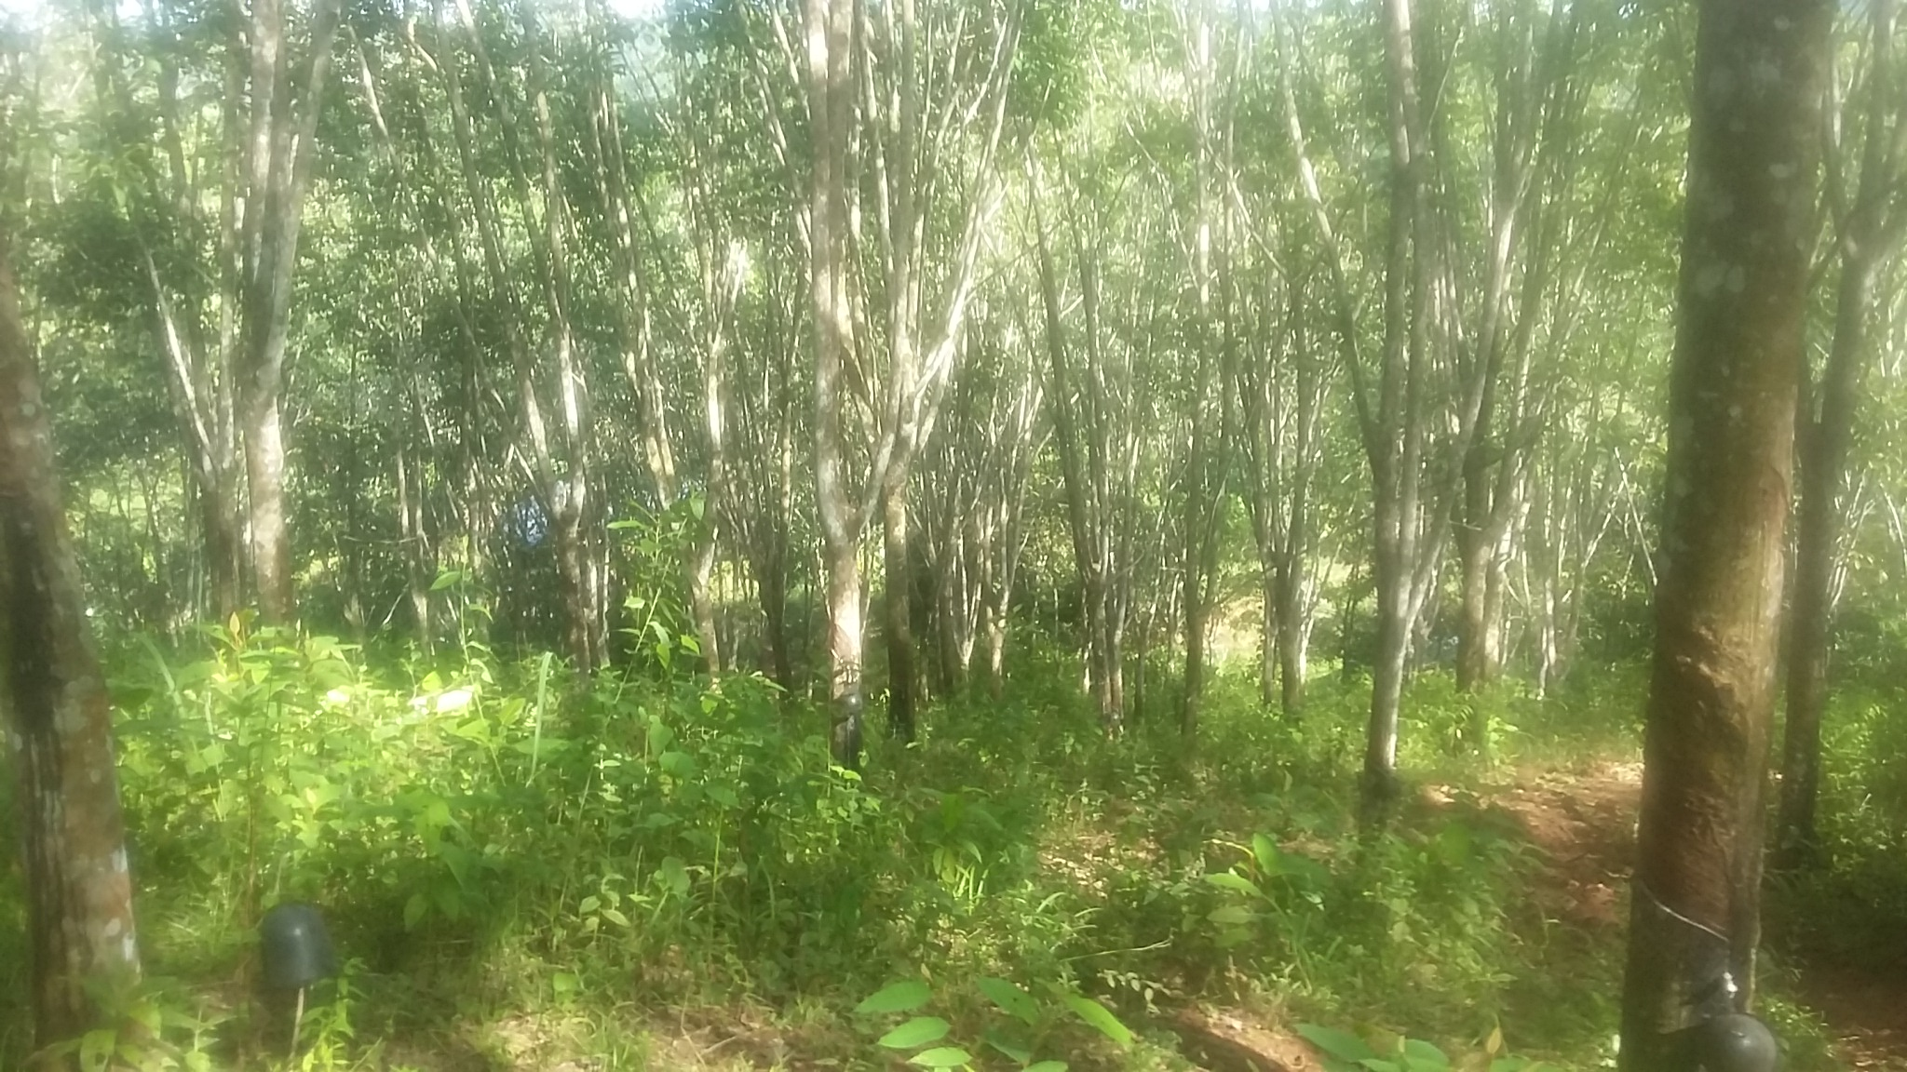

Nota: Se deben anexar fotos de las construcciones que se encuentren en el bien.

- Acciones Inmediatas:

ACCION | RESPONSABLE | FECHA | No. OFICIO
Reportar Minería Ilegal | Administración – Nombre xxxx | 15 marzo 2019 | 2018000125412512
Reportar OAJ (Ocupación no Autorizada) | Administración – Nombre xxxx | 15 marzo 2019 | 2018000125412512

- Acciones a desarrollar:

ACCION | RESPONSABLE | FECHA
Solicitar la condonación del impuesto | Administración – Nombre xxxx | 15 marzo 2019
Implementar el esquema de administración para el inmueble. | Administración – Nombre xxxx | 15 marzo 2019
Efectuar estimación de renta | Gestión Predial – Nombre xxx | 15 marzo 2019
Seguimiento acciones jurídicas de los procesos en curso | Administración – Nombre xxxx | 15 marzo 2019

- Actualización de la información recolectada en campo – Sistema de Información FRV

EQUIPO A NOTIFICAR
FINANCIERA | SI
CARTERA | SI
CONTRATOS | SI
OAJ | SI
GESTION PREDIAL | SI
SENTENCIAS | SI
PROYECTOS PRODUCTIVOS | SI
ABOGADO BLOQUE SUBVERSIVO | SI
GESTION DE LA INFORMACION | SI
SEGUROS | SI

Reporte de Incidentes y/o Accidentes de Seguridad y Trabajo:

REPORTE
- Tipo de reporte: Incidente Accidente

Seguridad Trabajo

- Fecha en que realizo el reporte:

- Descripción del evento:

Es describir el suceso, la atención recibida; en esta descripción también se debe tener en cuenta: Hora, fecha, ubicación del incidente o accidente (debe ser especifico, escribir la dirección exacta, etc.). Nombre de la persona o personas que sufrieron el incidente o accidente, número de identificación los nombres de los otros miembros de la diligencia que estuvieron presentes.

Describir el impacto del incidente o accidente en la diligencia y las acciones que se tomaron.

Anexos:

- Plan de trabajo (Solo en caso de que asista a esta diligencia personal del FRV).
- Registro fotográfico y/o fílmico en medio magnético.
- Demás documentos que soporten el informe, por ejemplo:
- Certificado de impuesto predial.
- Servicios públicos.

Cordialmente,

Firma

Nombre del comisionado.
Cargo
Equipo del FRV a que pertenece
Datos de contacto

Revisó Líder de Equipo Administración de Bienes
Revisó Equipo Coordinación:
Archivar en expediente (s): | N/A

CONTROL DE CAMBIOS

Versión | Fecha | Descripción de la modificación
V1 | 15/08/2019 | Creación del documento.

